OSNOVNA ŠKOLA / MJESTO |  |  |  |  |  |  | ŠK. GOD. |  | 2020./2021.
PREDMET |  |  |  | Fizika |  |  | RAZRED |  | OSMI
UČITELJ/UČITELJICA |  |  |  |  |  |  | DATUM
PRIJEDLOG SCENARIJA ZA IZVOĐENJE NASTAVE FIZIKE
BROJ NASTAVNIH SATI |  |  |  | 2
DOMENA |  |  |  | C- GIBANJE, D - ENERGIJA
Optičke leće
OČEKIVANI ISHODI I NJIHOVO VREDNOVANJE
ODGOJNO - OBRAZOVNI ISHODI |  |  | C.8.9. i D.8.9. C.8.9. i D.8.9. Analizira lom i odbijanje svjetlosti na granici dvaju optičkih sredstava. C.8.10. i D.8.10. Istražuje fizičke pojave  C.8.11. i D.8.11. Rješava fizičke probleme
RAZRADA ODGOJNO - OBRAZOVNIH ISHODA |  |  | C.8.9. i D.8.9.  Analizira sliku predmeta nastalu lomom svjetlosti u leći.  Rješava konceptualne i numeričke zadatke.  C. 8.10. i D.8.10.  Istražuje pojavu izvodeći učenički pokus.  Istražuje pojavu s pomoću demonstracijskog pokusa.  Istražuje pojavu s pomoću računalne simulacije.  C.8.11. i D.8.11  Vizualizira problemsku situaciju.  Identificira ciljeve rješavanja problema.  Izabire potrebne informacije i primjenjiva fizička načela.  Kvalitativno zaključuje primjenjujući fizičke koncepte i zakone.  Interpretira i primjenjuje različite prikaze fizičkih veličina.  Primjenjuje i pretvara mjerne jedinice.  Vrednuje postupak i rezultat.
POVEZANOST S DRUGIM PREDMETIMA |  |  | Informatika  A.8.1 Kritički procjenjuje točnost, učestalost, relevantnost i pouzdanost informacija i njihovih izvora (znati izvući najbolje iz bogate ponude informacijskih i obrazovnih portala, enciklopedija, knjižnica i obrazovnih računalnih programa).  C.8.2 Samostalno pronalazi informacije i programe, odabire prikladne izvore informacija te uređuje, stvara i objavljuje/dijeli digitalne sadržaje.  D. 8.1 Učinkovito se koristi dostupnim e-uslugama u području odgoja i obrazovanja.  Matematika  B.8.1. Računa s algebarskim izrazima u R.  B.8.3. Rješava i primjenjuje linearnu jednadžbu.  D.8.4. Odabire i preračunava odgovarajuće mjerne jedinice.  Biologija  B.8.1. Analizira principe regulacije, primanja i prijenosa informacija te reagiranja na podražaje  B.8.3. Analizira utjecaj životnih uvjeta na razvoj prilagodbi i bioraznolikost.  D.8.1. Primjenjuje osnovna načela znanstvene metodologije i objašnjava dobivene rezultate.  Kemija  D.8.3. Uočava zakonitosti uopćavanjem podataka prikazanih tekstom, crtežom modelima, tablicama grafovima.
POVEZANOST S MEĐUPREDMETNIM TEMAMA |  |  | Učiti kako učiti  A.3.1. Učenik samostalno traži nove informacije iz različitih izvora, transformira ih u novo znanje i uspješno primjenjuje pri rješavanju problema.  A.3.2. Učenik se koristi različitim strategijama učenja i primjenjuje ih u ostvarivanju ciljeva učenja i u rješavanju problema u svim područjima učenja uz učiteljevo povremeno praćenje.  A.3.3. Kreativno mišljenje - učenik samostalno oblikuje svoje ideje i kreativno pristupa rješavanju problema.  B.3.4. Učenik samovrednuje proces učenja i svoje rezultate, procjenjuje ostvareni napredak te na temelju toga planira buduće učenje.  D.3.2. Učenik ostvaruje dobru komunikaciju s drugima, uspješno surađuje u različitim situacijama i spreman je zatražiti i ponuditi pomoć.  Osobni i socijalni razvoj  A.3.2. Učenik upravlja osjećajima i ponašanjem.  A.3.3. Učenik razvija osobne potencijale.  B.3.2. Razvija komunikacijske kompetencije i uvažavajuće odnose s drugima.  B.3.4. Suradnički uči i radi u timu.  Uporaba informacijske i komunikacijske tehnologije  A.3.2. Učenik se samostalno koristi raznim uređajima i programima.  C.3.2. Učenik samostalno i djelotvorno provodi jednostavno pretraživanje, a uz učiteljevu pomoć složeno pretraživanje informacija u digitalnome okružju.  C.3.3. Učenik samostalno ili uz manju pomoć učitelja procjenjuje i odabire potrebne među pronađenim informacijama.  C.3.4. Učenik uz učiteljevu pomoć ili samostalno odgovorno upravlja prikupljenim informacijama.  Građanski odgoj i obrazovanje  C.3.2. Doprinosi društvenoj solidarnosti.  C.3.3.Promiče kvalitetu života u lokalnoj zajednici.  Poduzetništvo  A.3.1. Učenik primjenjuje inovativna i kreativna rješenja.  Održivi razvoj  A.3.3. Razmatra uzroke ugroženosti prirode.  B.3.2. Sudjeluje u aktivnostima koje promiču održivi razvoj u školi, lokalnoj zajednici i šire.
VREDNOVANJE ISHODA |  |  | VREDNOVANJE ZA UČENJE  - promatranjem pratiti i bilježiti: pažnju, interes i aktivnosti učenika (način rješavanja problema, vođenje bilježaka, rad na tekstu, samostalnost u radu, sudjelovanje u raspravi, iznošenje osobnih stavova ili stavova grupe, komunikaciju i interakciju s ostalim učenicima – poučavanje drugih, doprinos radu grupe ili para).  - davanjem povratnih informacija (ukazati na ono što je učenik dobro napravio, negativnu informaciju prikazati pozitivnim i jednostavnim jezikom, u obliku reflektivnih pitanja)  VREDNOVANJE KAO UČENJE  - vršnjačko vrednovanje
VREDNOVANJE NAUČENOG
- frontalnim razgovorom provjeriti razinu usvojenosti navedenih obrazovnih ishoda, da li učenici:
  - razlikuju sabirne i rastresne leće
  - crtaju prolazak paralelnih svjetlosnih zraka kroz leću
  - opisuju i objašnjavaju primjene leća
  - crtaju karakteristične zrake svjetlosti za različite vrste leća
  - konstruiraju sliku predmeta koju stvara leća te opisuje njezinu prirodu
  - objašnjavaju korekciju vida lećama
Što su optičke leće? (RB, str. 142. zad. 1.)
Na slici su crteži dviju leća i njihovi shematski prikazi... (RB, str. 143. zad. 2.)
Kolika je žarišna… (RB, str. 144. zad. 5.)
Nacrtajte i opišite sliku predmeta… (RB, str. 145. zad. 8.)
KLJUČNI POJMOVI:
sabirna leća
rastresna leća
jakost leće
dioptrija
ORGANIZACIJA NASTAVNOG PROCESA
NASTAVNE METODE |  |  |  |  | OBLICI RADA | NASTAVNA SREDSTVA I POMAGALA
- demonstracijski istraživački pokus, učenički istraživački pokusi, rasprava, metoda rada na tekstu, crtanje, pisanje, usmeno izlaganje |  |  |  |  | - frontalni, individualni, grupni, rad u paru | - udžbenik, RB, dodatni digitalni nastavni sadržaji, pametni ekran, učenički tablet, izvor svjetlosti, zastor, sabirne i rastresne leće, povećalo, ravnalo, plastelin
LITERATURA:
1. Fizika oko nas 8, udžbenik
2. Fizika oko nas 8, radna bilježnica
DDS
PLAN PLOČE
LEĆE
a) sabirna ili konvergentna leća b) rastresna ili divergentna leća
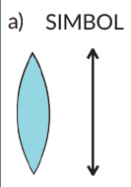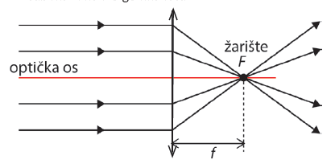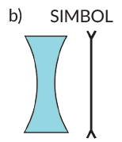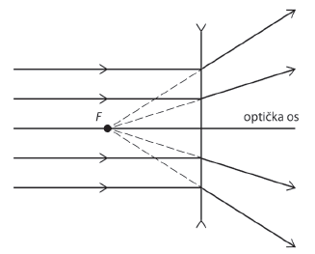
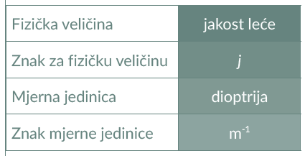
Konstrukcija slike koju daje sabirna leća:
1. zraka paralelna s optičkom osi koja se lomi kroz žarište F
2. zraka kroz žarište koja se lomi paralelno s optičkom osi
3. zraka kroz središte leće koja se ne lomi.
RB, str. 141.
(1) (2) (3)

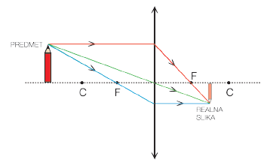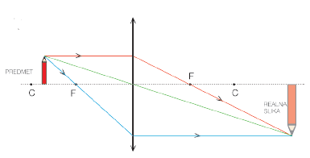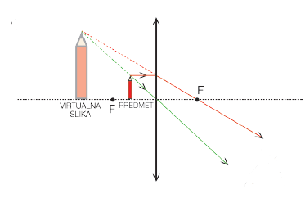
Slika je: realna, umanjena, obrnuta Slika je: realna, uvećana, obrnuta Slika je: virtualna, uvećana, uspravna

Konstrukcija slike koju daje rastresna leća:
Rastresna leća uvijek, bez obzira gdje postavimo predmet, daje virtualnu, uspravnu i umanjenu sliku predmeta.
 | TIJEK NASTAVNOG PROCESA
 | Aktivnost učenika
 | Uvodni dio (otvaranje problema)
Raspravljaju na temelju postavljenih pitanja.
- gdje se koriste leće?
- čemu služi povećalo?
- možemo li s pomoću leće zapaliti vatru?
- postoji li jestiva leća?
Iznose ideje i pretpostavke.
Zapisuju: Optička leća - prozirno tijelo omeđeno plohama od kojih je bar jedna zakrivljena. Izrađuju se od stakla ili prozirne plastike.
 | Središnji dio (konstruiranje modela)
Gledaju različite leće, sabirne i konvergentne.
Zapisuju: Leća koja je u sredini deblja nego na rubu nazivamo sabirna ili konvergentna, a leću koja je u sredini tanja nego na rubu nazivamo rastresna ili divergentna leća.
Crtaju leće i njihove simbole.
Pokus: Kako sabirna leća lomi snop paralelnih zraka svjetlosti?
Demonstracijski izvodimo pokus.
Učenici skiciraju i bilježe svoja opažanja. Prozvani učenici čitaju svoje bilješke.
Zapisuju: Ako na sabirnu leću padne snop svjetlosnih zraka paralelnih s optičkom osi, nakon prolaska kroz leću te se zrake sabiru u jednoj točki. Tu točku nazivamo žarištem ili fokusom leće i obilježavamo je slovom F. U žarištu se skuplja energija svih svjetlosnih zraka. Udaljenost od žarišta do leće nazivamo žarišnom daljinom leće i obilježavamo je s f.
Pokus: Kako rastresna leća lomi snop paralelnih zraka svjetlosti?
Demonstracijski izvodimo pokus.
Učenici skiciraju i bilježe svoja opažanja. Prozvani učenici čitaju svoje bilješke.
Zapisuju: Ako na rastresnu leću padne snop svjetlosnih zraka paralelnih s optičkom osi, te se zrake nakon prolaska kroz leću šire, tj. razilaze. Zamislimo li da se pravci raspršenih zraka nakon prolaska kroz leću produlje na drugu stranu leće, oni se sijeku u jednoj zamišljenoj točki F koja se naziva virtualno žarište.

Pokus: RB, str. 139. - Gdje se nalazi žarište sabirne leće?
Bilježe svoje pretpostavke.
Prozvani učenici čitaju svoje bilješke.
Pokus izvode u grupama.
Izvode pokus slijedeći upute u radnoj bilježnici, skiciraju i zapisuju opažanja u radnu bilježnicu.
Razgovaraju u grupi te unutar razreda.
Po jedan član svake grupe čita opažanja, zaključke i rezultate mjerenja.
Raspravljaju o rezultatima.
Zapisuju:

Pokus: udžbenik, str. 131., RB, str. 141. - Kakvu sliku predmeta daje sabirna leća?
Bilježe svoje pretpostavke vodeći se pitanjima:
- kakvu sve sliku može dati sabirna leća?
- ovisi li veličina slike o udaljenosti predmeta od leće?
Prozvani učenici čitaju svoje bilješke.
Pokus izvode u grupama.
Izvode pokus slijedeći upute u radnoj bilježnici, skiciraju i zapisuju opažanja u radnu bilježnicu.
Razgovaraju u grupi te unutar razreda.
Po jedan član svake grupe čita opažanja, zaključke i rezultate mjerenja.
Raspravljaju o rezultatima.
Zapisuju zaključak rasprave: Veličina, udaljenost slike od leće, priroda i orijentacija slike ovise o udaljenosti predmeta od leće.

Crtaju karakteristične zrake za konstrukciju slike u sabirnoj leći. Opisuju karakteristične zrake i način njihova loma u leći.
Konstruiraju slike u bilježnice.
Sudjeluju u raspravi.
Navode karakteristike konstruiranih slika za različite položaje predmeta koje daje sabirna leća.

Crtaju karakteristične zrake za konstrukciju slike u rastresnoj leći. Opisuju karakteristične zrake i način njihova loma u leći.
Konstruiraju sliku u bilježnice.
Zapisuju: Rastresna leća uvijek, bez obzira gdje postavimo predmet, daje virtualnu, uspravnu i umanjenu sliku predmeta.

Kakva slika nastaje u leći učenici mogu istražiti interaktivnom simulacijom. Tabletima pristupaju DDS: Virtualno istražujem - Slika u sabirnoj leći i Kako nastaje slika u rastresnim lećama ili simulacijom kojoj pristupaju skeniranjem koda u RB str. 140.
Istražuju samostalno prema uputama u RB, str. 140. - 141. Skiciraju i zapisuju opažanja u radnu bilježnicu. Prozvani učenici čitaju svoje bilješke i zaključke.

Također u DDS mogu pogledati videozapis pokusa: Čarobni svijet pokusa
 | Završni dio (primjena modela)
Učenici istražuju (svaki učenik samo jedan dio zadatka):
- primjena leća
- leća u ljudskom oku
- kako lećama korigirati vid
- kako bocama zapaliti vatru (povezati s opasnosti od požara u prirodi)
Rezultate svog istraživanja dijele s ostalim učenicima putem društvene mreže Yammer u razrednoj grupi za fiziku ili na Padletu.
Nakon toga komentiraju istraživanje ostalih učenika (svakom učeniku smo unaprijed dali imena učenika kojima treba komentirati istraživanje) prema unaprijed dogovorenoj listi procjene.

